检 测 报 告

试验名称：z向耐久

主检： |  | 日期：
审核： |  | 日期：
批准： |  | 日期：

北京光华荣昌汽车部件有限公司实验室

声 明

- 报告无实验室“检测专用章”无效。
- 报告无主检、审核、批准人签字无效。
- 报告涂改无效。
- 复制报告未重新加盖“检测专用章”无效。
- 对检测报告若有异议，请收到报告后15个工作日内通知实验室。
⑹ 送样检测仅对样品负责。
⑺ 电子版报告无安全密码无效。

试验单位：北京光华荣昌汽车部件有限公司实验室
地 址：北京市昌平区流村镇工业园区
电 话： (010)60793358-5711 邮 编：102200

样品名称 | H6标准悬挂座椅底座模块化总成 | 车 型 | H6
样品件号 | SHT0010033 | 样品数量 | 1件
委托单位 | 座椅开发部 | 生产单位 | /
送样者及其 联系方式 | 林东伟  电话：15774394381 | 送样日期 | 2024年10月28日
试验地点 | 北京光华荣昌汽车部件有限公司  实验室 | 试验日期 | 2024年10月29日
试验项目 | z向耐久
试验标准 | Q GR-SYXJ01-2022及编号GR20241028SQS148申请单
样品状态 | 试制品
试验结论 | 对2024年10月28日座椅开发部送检的H6标准悬挂座椅底座模块化总成按照  Q GR-SYXJ01-2022及编号GR20241028SQS148申请单进行z向耐久检测，经检测符合标准要求。
备注 | /

一、试验条件
试验时间： | 2024年10月29日—2024年12月9日
试验地点： | 北京光华荣昌汽车部件有限公司实验室
试验人员： | 李亚平
环境温/湿度： | 温度: 17.8℃；湿度：45.5%
二、试验仪器设备
序号 | 设备名称 | 设备编号 | 规格型号 | 厂家 | 精度 | 有效期
1 | 减震器耐久试验台 | Q-056 | TPJ-20A | 济南新东岳试验仪器有限公司 | 0.1N | /
三、试验方法及评价标准
1、试验方法
1.将减振器单元固定在试验台上;
2.将90kg的假人或加载块均匀效置在座垫上，允评使用绑带固定于座框结构上,因固定导致的塑性变形不做评价;
3.将滑轨锁止在中间位置，或者方便工装固定的位置;
4.如有水平减振结构，应使其处于锁止状态;
5.如有仰角结构，应使其锁止在设计角度;
6.振动频率≤2Hz，也可以更改整椅要求选择固有频率;
7.阻尼器的力值调整到中间档位，为验证极限工况，也可增加其他档位进行验证，循环次数记入总数;
8.振动过程中，阻尼器等发热零件允许适当的冷却。
（振幅±30mm，频率2Hz，阻尼最小，400万次试验）
2、评价标准
绞架固定块处无异响，绞架固定块衬套无破裂。
四、标准偏离
1、标准偏离
/
五、试验结果
1、试验结果
样品名称 | 样件编号 | 结果描述
H6标准悬挂座椅底座模块化总成 | 148-001-202410 | 400万次试验后，绞架固定块处无异响，绞架固定块衬套无破裂。

六、试验照片
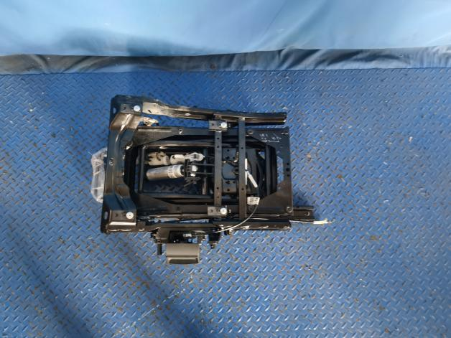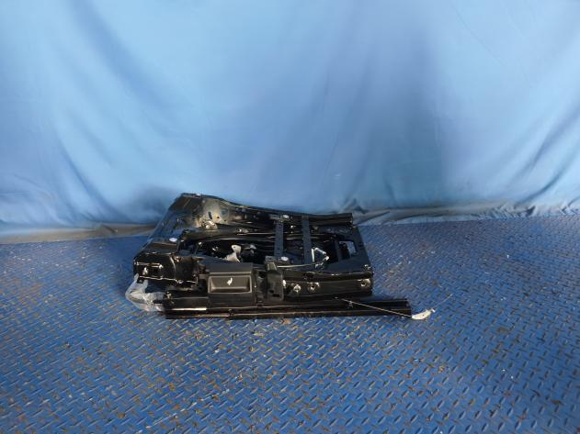
试验前
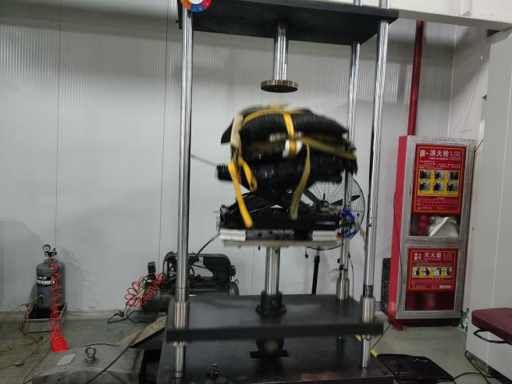
试验中
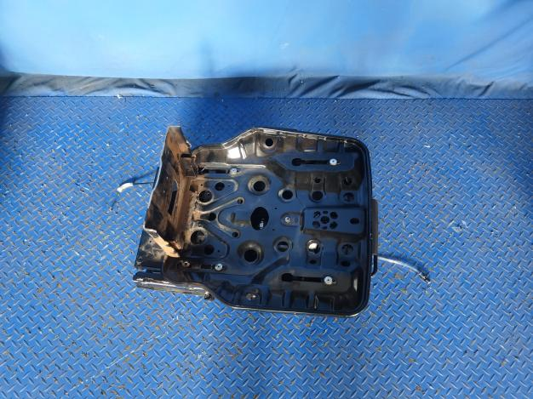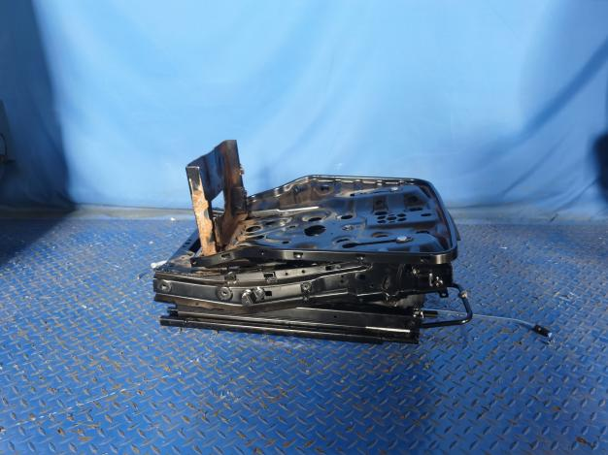
试验后
**报告结束**

